[政务信息]
县关工委县农技推广中心在柏塘镇
举办山区青年创业茶叶培训班
2011年11月24日，博罗县关工委、县农业技术推广中心联合在柏塘镇举办山区青年创业茶叶培训班，来自柏塘镇各村组的茶叶种植户100多人参加了培训班。培训班由县关工委副主任田贵龙主持，市关工委主任卢呈祥、县关工委主任蔡民寿、市农业局副局长赖建辉在开班前分别作了动员讲话，希望广大茶农一要相信科学，依靠和利用科学来提高茶叶的产量、质量，从而提高经济效益；二要进行产业化经营，把茶叶当成一个产业来打造，成立专业合作社，创立品牌，带动茶农增加收入；三要实行无公害标准化生产，严格执行茶叶产地环境、采摘、加工、包装和储运无公害操作规程，要赚良心钱；四要树立信心，种茶是大有希望的，随着人民生活水平与追求的提高，喝茶的人越来越多，市场前景广阔。
县农业技术推广中心农业专家为茶农讲解了我县茶叶种植情况和茶叶栽培管理技术措施，柏塘福波生态茶园专业合作社负责人介绍了种茶和繁育茶苗成功经验，随后实地参观了福波生态茶园专业合作社特种茶苗繁育示范基地，在该合作社还现场演示了山茶制作工艺。本次培训班派发了相关技术资料300多份，使参加培训班的茶叶种植户获益良多。许多茶农说，参加培训使自己更加有信心搞好茶叶种植和扩大种植规模。
据悉，自从2010年5月在我县柏塘镇发现珍稀茶叶品种小叶种紫芽茶后，我县相关部门加大了紫芽茶发展力度。目前，全县新种纯“小种紫芽茶”茶园300亩，繁育纯良种紫芽茶苗60多万株，这将为我县推进山茶产业化发展提供优良种苗。

博罗县农业技术推广中心
曾运忠 朱文忠
2011年11月24日
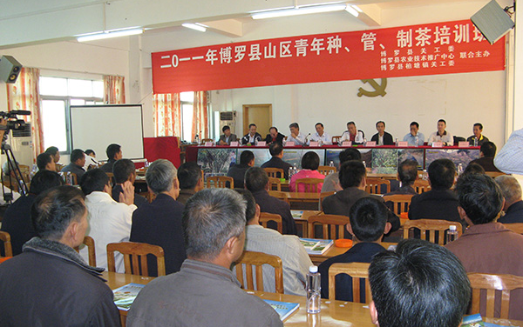
市、县关工委领导为学员作动员
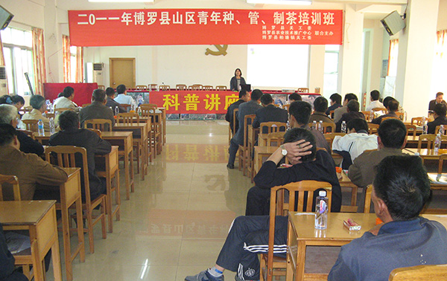
县农技推广中心农艺师李桂友给学员授课
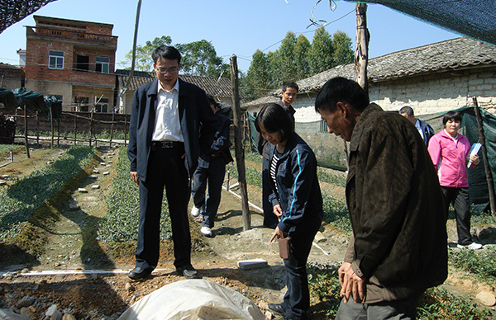
县农技推广中心农艺师现场指导茶农育苗
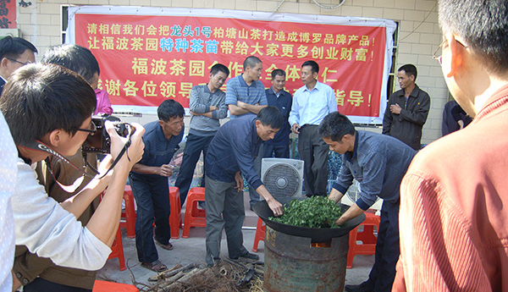
福波生态茶园专业合作社炒茶技师演示制茶工艺

